Муниципальное общеобразовательное казенное учреждение
Виноградовская средняя общеобразовательная школа
Бурейский район
с. Виноградовка

Мой домашний косметолог

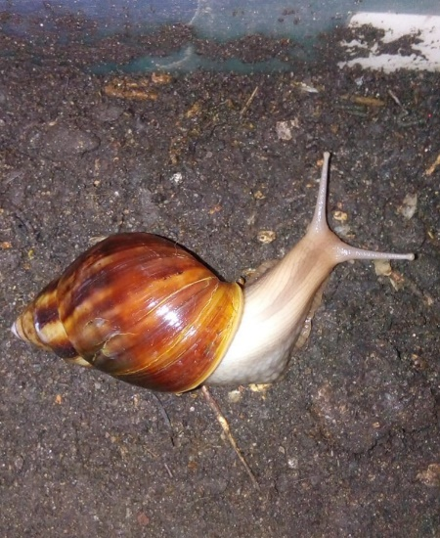

Автор: Дроговозова
Елена Викторовна

МОКУ Виноградовская СОШ
Бурейского района
Амурской области

2026 год
Содержание

I. Введение. Актуальность проблемы 3
II. Цель. Задачи. 4
III. Этапы. 5
IV. Проведение исследования. 6
V. Заключение. Вывод. 10
VI. Использованная литература. 11
VII. Приложение

I.Введение. Актуальность проблемы.

Все новинки косметологии приходят к нам с Востока. Большинство женщин покорены корейскими кремами и сыворотками с экстрактом улиточного муцина.
В это трудно поверить, но целебный секрет улиток можно получать напрямую, в ходе улиткотерапии. Это новая салонная процедура, которая сочетает глубокое питание, бережное очищение и нежный массаж.
Как это обычно бывает, узнать о целебных свойствах улиточной слизи помог случай. Работники фермы по разведению улиток удивляли окружающих свежей и гладкой кожей рук.
Это заинтересовало ученых. Они обнаружили, что в секрете улиток содержится: коллаген, эластин, аллантоин, витамины и природные антибиотики.
Предприимчивые азиаты стали разводить уникальных моллюсков и использовать улиточный муцин для обогащения кремов и сывороток. Но оказалось, что можно получать слизь напрямую от улитки, сочетая это с массажем и микропилингом.
Так была придумана процедура улиткотерапии. Массаж улитками обеспечивает радикальное омоложение и мощный регенерирующий эффект. Кожа буквально преображается и сияет красотой и молодостью.
В прейскуранте услуг косметологических салонов проведение улиткотерапии стоит неоправданно дорого. Курс улиткотерапии состоит из 15-20 сеансов.

Вывод: Заведите дома парочку улиток и каждый вечер сможете получать элитную салонную процедуру совершенно бесплатно.

Проблема
Почему моллюски способны омолаживать кожу лица, как проводить улиткотерапию в домашних условиях, противопоказания и возможный вред.

II.Цель:

Изучить влияние улиткотерапии в домашних условиях на состояние кожи.

Задачи:

- Изучить литературу и интернет - источники по теме исследования.
- Провести сеансы улиткотерапии на добровольце испытуемом.
- Создать рекомендации по проведению сеансов улиткотерапии.
- Сделать выводы.

III.Этапы

1. Изучение информации об улиткотерапии.
2. Проведение сеансов улиткотерапии в домашних условиях для подтверждения того, что секрет улиток Ахатин оказывает омолаживающий эффект.
3. Создание рекомендаций по проведению сеансов улиткотерапии в домашних условиях.

IV. Проведение исследования.

1. Изучение информации об улиткотерапии.
Африканские улитки ахатины были завезены в Россию относительно недавно. Их разводили на специальных фермах в качестве деликатеса. Но вскоре была обнаружена интересная особенность. У работников ферм, ухаживающих за ахатинами, улучшилось состояние кожи рук. Впоследствии выяснилось, что эти моллюски вырабатывают целебную слизь. Это и послужило началом применения улиткотерапии в косметологии.
Что такое Улиткотерапия?
Если вы ещё не знакомы с этим понятием, то постараюсь объяснить вам его простым языком. Улиткотерапия - это массаж живыми улитками, когда последних сажают на лицо или другие части тела и они там ползают.

Тело улитки при движении сокращается и таким образом осуществляется микромассаж. У тому же во время движения тело улитки выделяет ту самую полезную слизь.
В настоящее время многие салоны красоты предлагают сделать пилинг или массаж с африканскими улитками. Эти процедуры помогают вернуть молодость коже лица. На основе слизи моллюсков выпускают элитную косметику, которая стоит весьма дорого.

Показания
Кому показаны сеансы улиткотерапии? Это необычное средство рекомендуется при следующих кожных проблемах:
- Прыщах и угрях. Слизь хорошо очищает кожу от высыпаний.
- Признаках старения. Массаж с улитками поможет устранить морщины.
- Шрамах и рубцах. Слизь способствует рассасыванию подобных дефектов.
- Веснушках и пигментных пятнах. В состав секрета улиток входят вещества, отбеливающие кожу.
Терапию с помощью африканских улиток можно проводить не только в лечебных целях, но и для профилактики. Это поможет вашей коже оставаться упругой, гладкой и молодой. Слизь моллюсков также можно использовать в качестве солнцезащитного средства.
Противопоказания и возможный вред
Этот новый вид косметических процедур имеет очень мало противопоказаний. Лечение кожи улиточной слизью не рекомендуется только при склонности к аллергии. Если терапия проводится в условиях косметического кабинета, то сеансы практически безвредны.
Иногда люди держат ахатину в домашних аквариумах. Они используют своих питомцев в качестве лечебного средства. Если вы решили провести массаж с улитками самостоятельно, то нужно соблюдать большую осторожность. Очень важно контролировать передвижение ахатины. Если слизь слишком долго контактирует с кожей, то может возникнуть сильный ожог.

Массаж
Улиточный массаж становится все более и более популярным. В наши дни эту услугу предлагают многие косметические салоны. Улитки ползают по коже и оставляют на ней свою целебную слизь. Медленные движения моллюсков тоже оказывают лечебное действие. Это способствует расслаблению мимических мышц.
Для проведения процедуры в салонах и дома преимущественно используется улитка Ахатин. Африканская Ахатина — крупный брюхоногий моллюск. Ахатины вырастают размером с кулак взрослого мужчины.
Этот вид улиток выгодно отличается тем, что выделяет большое количество слизи. Ахатины дружелюбны и неприхотливы в уходе. Они станут не только домашними косметологами, но и всеобщими любимцами. Наш домашний косметолог – улитка Ахатина Гэри.

2. Проведение сеансов улиткотерапии в домашних условиях.
Техника массажа следующая:
- Тщательно удалите всю косметику и промойте лицо. Очистите кожу скрабом, а затем распарьте над горячим отваром трав. Улиточная слизь эффективно воздействует только на хорошо очищенный эпидермис.
- Хорошо промойте улитку под проточной водой. (прил. 1.)
- Лягте и положите улитку на кожу. Она будет массировать вас во время ползания.
- Следите за тем, чтобы улитка долго не задерживалась на одном месте. Иначе чрезмерное количество слизи обожжет кожу. При необходимости перемещайте или подталкивайте моллюска. Желательно проводить эту процедуру вместе с помощником, который будет следить за движением улиток.
- Массаж продолжается около 10 - 15 минут. Когда ваше лицо будет полностью покрыто слизью, снимайте улитку. Промойте моллюска еще раз под водой и отпустите в аквариум.
- После массажа полежите 15 минут. Старайтесь не делать активных мимических движений. Затем аккуратно снимите слизь с лица с помощью губки. Обработайте кожу сначала сывороткой, а затем питательным кремом.
Процедуру проводят курсами. Массаж очень эффективен при старении кожи и появлении прыщей.
Я проводила улиткотерапию через день-два. (прил. 3-5.) После первых процедур не увидев результата, я даже немного разочаровалась, но дело не забросила. Результат стал виден примерно после 5 процедуры. Кожа стала чище, стала меньше выделять кожного сала. После 10 процедур эффект был уже очевидный. Состояние кожи значительно улучшилось. (прил. 6-7.)
3. Почему моллюски способны омолаживать кожу лица
Потрясающий анти эйдж эффект от улиткотерапии определяется составом улиточной слизи. При всем этом процедура безопасна и гипоаллергенна. Во время улиткотерапии муцин образует на лице пленку (прил. 2.), пропускающую кислород.

аааВ ходе движения улитки происходит слущивание омертвевших клеток кожи и укрепляются сосуды. К тому же ваш персональный косметолог — улитка делает деликатный массаж.
Улитка Ахатина легко скользит по коже и:
- Обогащает ткани коллагеном и эластином.
- Улучшает тургор кожи.
- Делает микропилинг.
- «Стирает» мелкие морщинки.
- Стягивает расширенные поры.
- Убирает шрамики и следы пост-акне.
- Отбеливает веснушки и пигментные пятна.
- Улучшает цвет лица.
- Расслабляет лицевые мышцы.
- Избавляет от целлюлита.
Слизь африканских улиток оказалась универсальным средством от самых разных кожных проблем. Ведь в ее состав входит масса полезных веществ:
- Аллантоин. Помогает коже заживать и восстанавливаться.
- Эластины и коллагены. Разглаживают кожу и придают ей упругость.
- Гликолевая кислота. Способствует отшелушиванию отмерших клеток.
- Пептиды антибиотиков. Уничтожают вредные бактерии на коже.
- Витамины. Помогают увлажнить и укрепить кожу, а также стимулируют выработку коллагена.
- Арахан сульфат. Это вещество по свойствам напоминает гиалуроновую кислоту. Оно помогает разгладить кожу и убрать морщины.
Мало какая косметологическая процедура решает такой обширный комплекс проблем!

V. Заключение. Вывод.

Улиткотерапия в домашних условиях подойдет женщинам и девушкам всех возрастов. Она одинаково благотворно влияет на кожу подростка и зрелой женщины. Процедура применяется не только для кожи лица.
Улитки помогут радикально омолодить кожу рук и декольте, уберут некрасивые растяжки с бедер и живота. Стоит решиться на массаж улитками, и они обеспечат вам сияющую гладкую кожу.
Многие люди брезгуют улитками. Однако отвращение к моллюскам абсолютно беспочвенно. Бояться этих безобидных и полезных созданий не стоит. Улиточная слизь гораздо безвреднее, чем многие современные синтетические средства для ухода за лицом.
В ходе исследования я пришла к выводу, что моллюски способны омолаживать кожу лица при проведении сеансов улиткотерапии. Для проведения таких сеансов в домашних условиях необходимы минимальные затраты – всего лишь ваш домашний питомец. В моем случае улитка Гэри.

VI. Используемая литература

- Акимушкин И. Беспозвоночные. Ископаемые животные. М.: Мысль, 1992. – С. 100 –101.
- Ахатина // Большая советская энциклопедия. Т. 2. – М.: Советская энциклопедия, 1970. – С. 458.
- Биологический энциклопедический словарь / Гл. ред. М. С. Гиляров; Редкол.: А. А. Баев, Г. Г. Винберг, Г. А. Заварзин и др. — М.: Советская энциклопедия, 1986. — С. 45.
- Онегов А.С., Агальцова Л.Е. Необычные обитатели аквариума // Биология. –2001. – №48.
- Улитки атакуют: Остров Барбадос подвергся нашествию гигантских африканских улиток // Огонек. – 2006. №49.
Ресурсы интернета про улитку ахатину
- Ахатина гигантская. Материал из Википедии — свободной энциклопедии.- URL: 'http://ru.wikipedia.org/wiki/Ахатина_гигантская'.
- АХАТИН.РФ - клуб любителей Африканских гигантских улиток.- URL: 'http://ahatin.ru/'.

Приложение
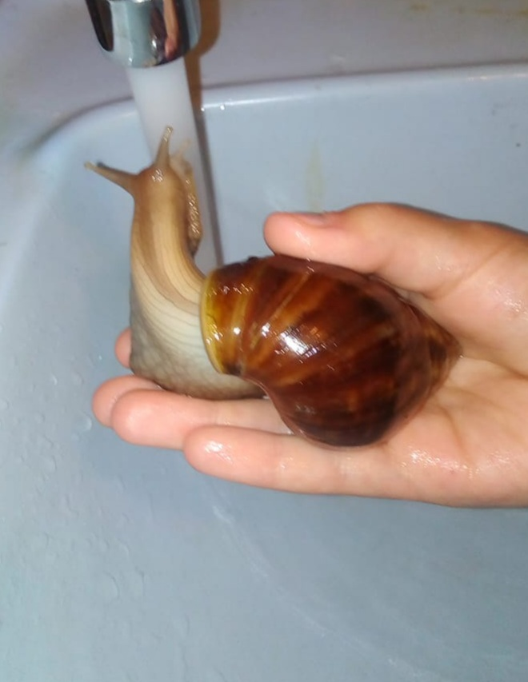

1. Обязательное купание улитки перед процедурой

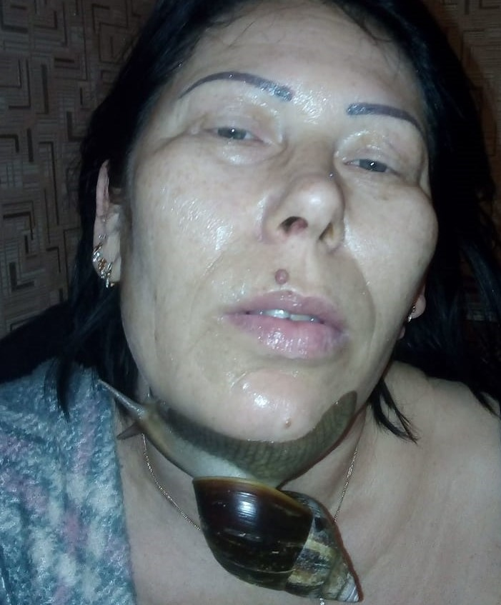
2.
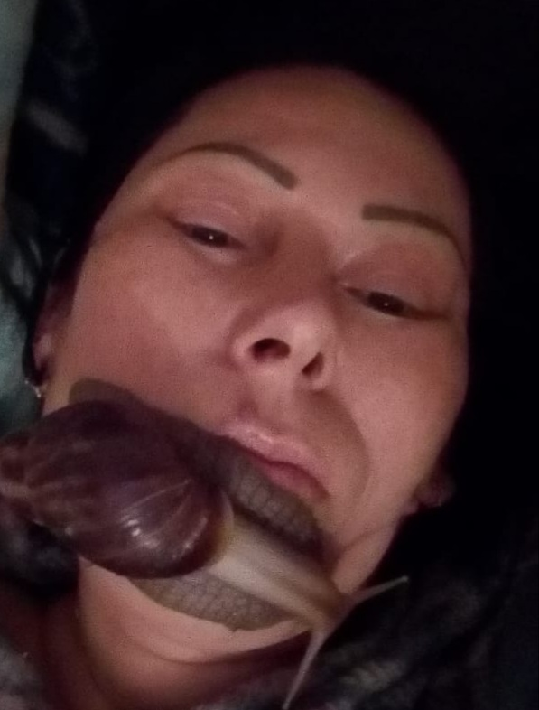
3.
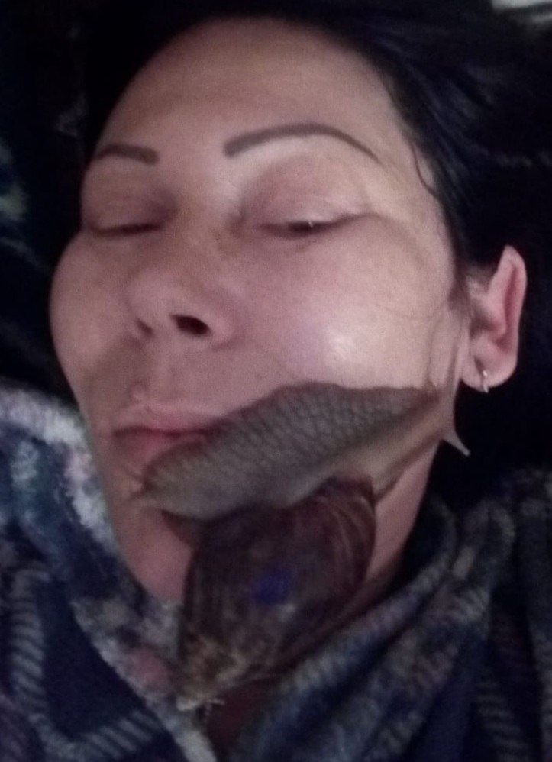
4.
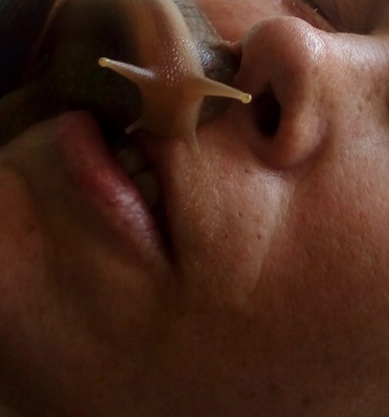
5.

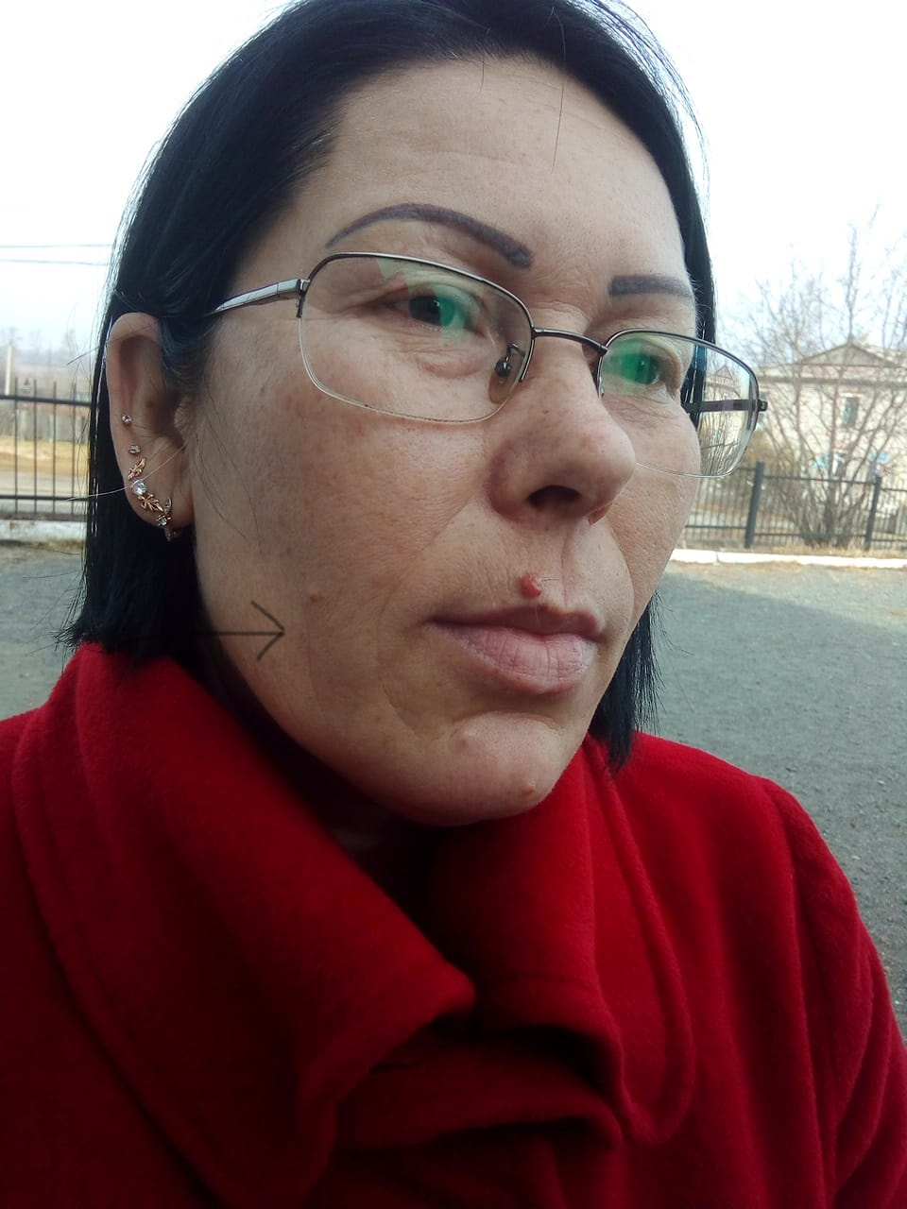
6. Октябрь 2025
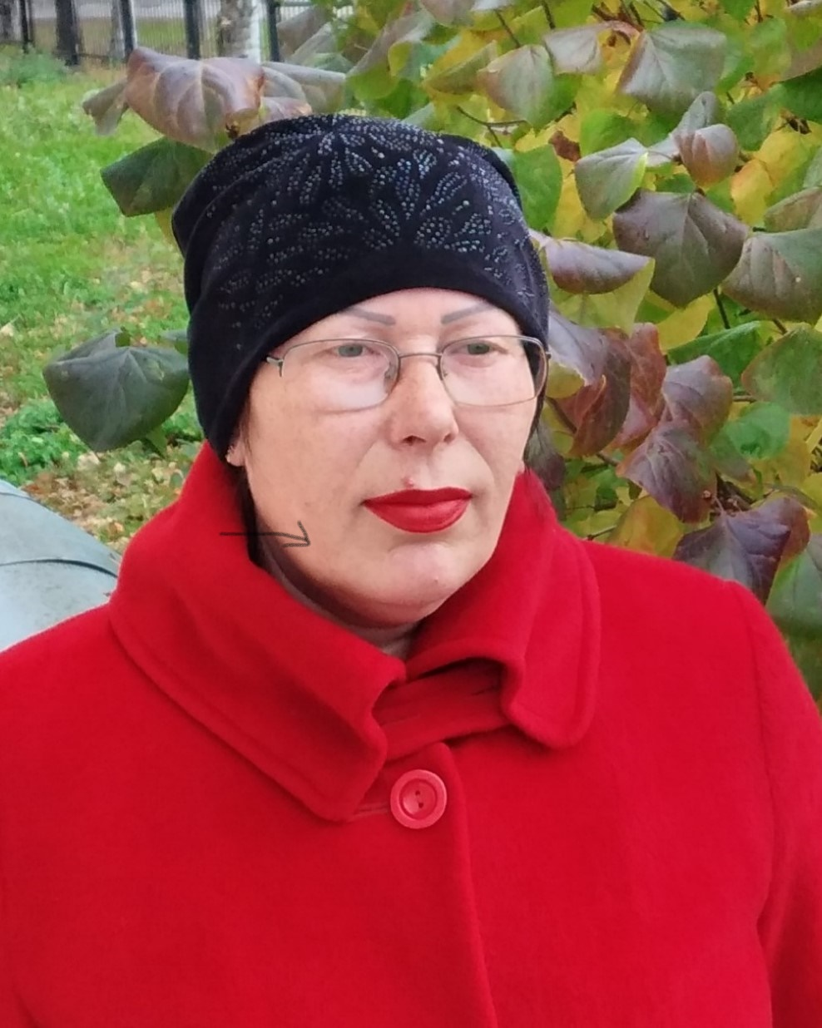
7. Сентябрь 2026

